1. 图G如图所示，完成下列题目：
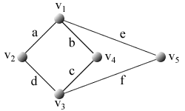
（1）求支配数γ₀，G中有非最小支配集的极小支配集吗？
（2）求点覆盖数α₀，G中有非最小点覆盖集的极小点覆盖集吗？
（3）求点独立数β₀
（4）求匹配数β₁，G能有完美匹配吗？为什么？
（5）求边覆盖数α₁
提示 参看支配集、点覆盖集、边覆盖集、点独立集、匹配、定理18.2及推论和定理18.3。
答案
（1）容易看出，它没有一个顶点组成的支配集，而有两个顶点组成的支配集。例如
V*={V₁,V₃}为支配集。显然，它是最小的，因而γ₀=|V*|=2。
事实上，G中含8个极小支配集:
{V₁,V₂}，{V₁,V₃}，{V₁,V_{4}}，{V₁,V₅}，{V₂,V₃}，{V₃,V₄}，{V₃,V₅}，{V₂,V₄,V₅}
其中，{V₂,V₄,V₅}是非最小支配集的极小支配集。

（2）类似地，先求最小点覆盖集。容易看出V*={V₁,V₃}为最小点覆盖集。所以α₀=2。经过观察发现，G只有两个极小点覆盖集，除V*外还有{V₂,V₄,V₅}，它是非最小点覆盖集的极小点覆盖集。

（3）G只有两个极大点独立集：{V₁,V₃}和{V₂,V₄,V₅}，其中后者是最大点独立集，所以β₀=3 另外，可由定理18.2及推论求解： α₀+β₀=5 而α₀=2，所以β₀=3。

（4）G的极大匹配全是最大匹配，有6个：
{a，c}，{a，f}，{b，d}，{b，f}，{c，e}，{d，e}
所以β₁=2。
显然，若无向图G具有完美匹配，则G的阶数n为偶数。可是，本题中n=5，故G无完美匹配。

（5）由定理18.3容易求出G的6个最小边覆盖集：
{a，c，e}，{a，c，f}，{b，d，e}，{b，d，f}，{c，d，e}，{a，b，f}
α₁=5-β₁=5-2=3

2. 求彼得松图中的γ₀，α₀，β₀，α₁，β₁。
提示 参看支配集、点覆盖集、边覆盖集、点独立集、匹配、定理18.2与18.3。
答案 γ₀=3，β₁=5，α₁=5，β₀=4，α₀=6。
分析
先画出彼得松图：
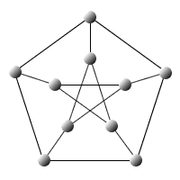

(1)用观察法求γ₀，容易看出下图中红色所示集合为最小支配集，所以γ₀=3。
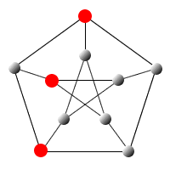

(2)容易看出下图绿色边所示集合为最大(完美)匹配，所以β₁=5。
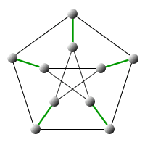
由定理18.3可知，α₁=10-β₁=5。

(3)容易看出下图中红点所示集合为最大点独立集。所以,β₀=4。
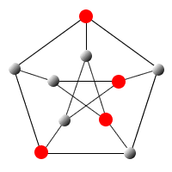
由定理18.2的推论可知，α₀=10-β₀=6。

3. 证明无向完全图K_{n}(n≥3)中，β₁<α₀，β₀<α₁。
提示 参看点覆盖集、边覆盖集、点独立集、匹配、K_{n}。
证 解题之前先介绍一个符号： 等于不大于x的最大整数，例如
=2，=2等。
(1) 先求K_{n}的，α₀，β₁，β₀，α₁
易知，α₀=n-1，β₁=，β₀=1，α₁=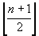

(2)当n≥3时，n-1>，>1，所以β₁<α₀，β₀<α₁

4. 证明完全二部图K_{r,s}中，β₁=α₀，β₀=α₁。
提示 参看点覆盖集、边覆盖集、点独立集、匹配、完全二部图。
答案
容易看出，在K_{r,s}中，
α₀=min{r,s}
β₁=min{r,s}
β₀=max{r,s}
α₁=max{r,s}
所以结论为真。

5. 证明：在8×8的国际象棋棋盘的一条主对角线上移去两端的1×1的方格后，所得棋盘不能用1×2的长方形恰好填满。
提示 参看二部图和完美匹配。
证明： (1) 作无向图G=<V，E>如下：
在去掉一条主对角线的两端的两个小方格之后的棋盘中的每个方格内放一个顶点，
组成顶点集V。并令
E={(u，v)|u,v∈V ∧ u与v所在方格相邻}
G的图形如下图所示
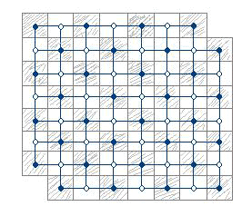
由于G中无奇长回路，故G为二部图，其中
V₁={v|v∈V ∧ v在黑格中}
V₂={v|v∈V ∧ v在白格中}
则G=< V₁，V₂，E>

(2) 所得棋盘能用1×2长方形填满当且仅当G中存在完美匹配，而 |V₁|=32，而|V₂|=30。
若二部图中存在完美匹配，则必有|V₁|=|V₂|。所以，G中不存在完美匹配，因而剩余棋盘不
能用1×2的长方形填满。

6. 现有3个课外活动小组：物理、化学和生物。已知5名学生张、王、李、赵、陈中，张是物理组成员，王、李、赵是化学组成员，王、李、赵、陈都是生物组成员。问能否在这5名学生中选3名不兼职的组长？若能，共有多少种选举方案？
提示 参看二部图的概念。
解： 作二部图G=<V₁，V₂，E>，其中
V₁={物理组，化学组，生物组}
V₂={张，王，李，赵，陈}
E={(u，v)|u∈V₁，v∈V₂ ∧ v为u的成员}
G的图形如下:
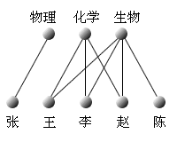
能选出3名组长当且仅当所做二部图存在从V₁到V₂的完备匹配。不难看出，G中存在完备匹配，所以能选出3名不兼职的组长。
实际上，G中存在9种不同的完备匹配，从而共有9种选举方案。请读者写出这9种方案来。

